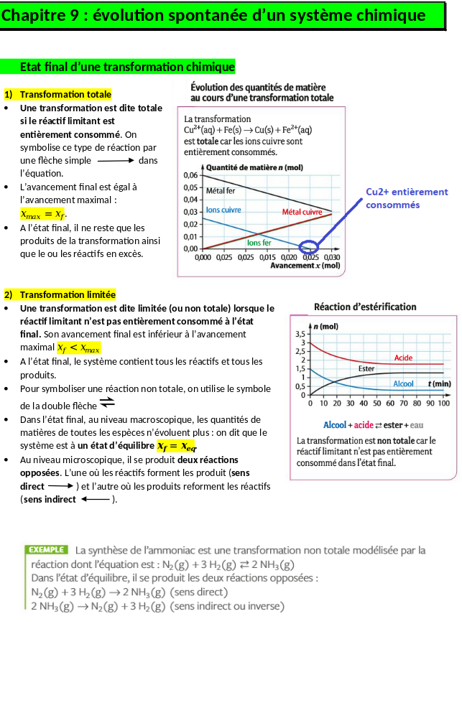
Exemple : la transformation suivante est-elle totale ou limitée ?
On introduit 1,0.10⁻² mol d’acide éthanoïque dans 1,0L d’eau pure. Le pH de cette solution à 25°C vaut 3,4. Cette réaction est-elle totale ?
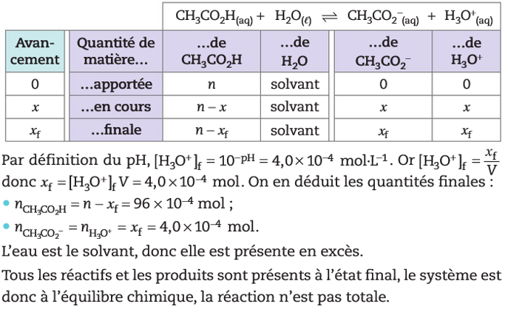
- Evolution d’un système
- Quotient de réaction Qr
Soit une transformation à laquelle est associée la réaction d’équation :
aA + bB = cC + dD avec a, b, c et d les coefficients stœchiométriques de la réaction.
Les espèces A, B, C et D peuvent être :
- Solides (notées (s))
- Dissoute en solution aqueuse (notées (aq))
- Le solvant (souvent l’eau)
On appelle activité $α$ d’une espèce chimique X, la grandeur sans dimension qui vaut :
* $α(X)=1$ pour une espèce solide
$* α(X)=1$ pour un solvant
$* α\left(x\right)=\frac{\left[x\right]}{c^{0}}$ pour une espèce dissoute en solution où [X] représente la concentration molaire de l’espèce dissoute et C° une concentration de référence égale à 1 mol/L.
Exemple :
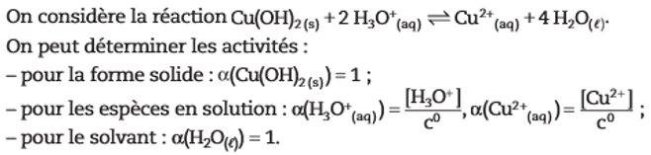

Le quotient de réaction Qr, est le quotient du produit des activités des produits par le produit des activités des réactifs élevées à la puissance égale à leur coefficient stœchiométrique. C’est une grandeur sans dimension.
Pour une réaction dy type aA + bB = cC + dD, on a : $Q_{r}=\frac{α^{C}\left(c\right)×α^{d}\left(D\right)}{α^{a}\left(A\right)×α^{b}\left(B\right)}$
Exemple :
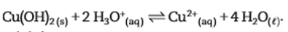
$$Q_{r}=\frac{α^{1}\left(Cu^{2+}\right)⋅α^{4}\left(H_{2}0\right)}{α^{1}\left(Cu{\left(OH\right)}_{2}\right)⋅α^{2}\left(H_{3}O^{+}\right)}$$
$$Q_{r}=\frac{\frac{\left[Cu^{2+}\right]}{C^{0}}×1}{\frac{1×{\left[H_{3}0+\right]}^{2}}{{\left(C^{0}\right)}^{2}}}Q_{r}=\frac{\left[Cu^{2+}\right]C^{0}}{{\left[H_{3}0^{+}\right]}^{2}}$$
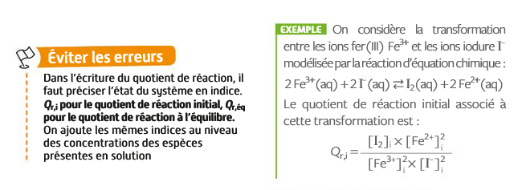
- Constante d’équilibre K
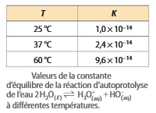
Lorsqu’un système siège d’une transformation chimique non totale atteint un état final d’équilibre, son quotient de réaction est égal à la constante thermodynamique d’équilibre notée K(T). C’est une valeur sans dimension qui ne dépend que de la température et aucunement de l’état initial du système.
$$Q_{r,eq}=K\left(T\right)$$
On considère qu’une réaction est totale si K(T) > 10 000
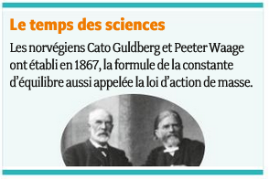
Exemple 1 :
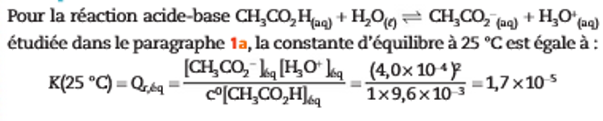

Exemple 2 :
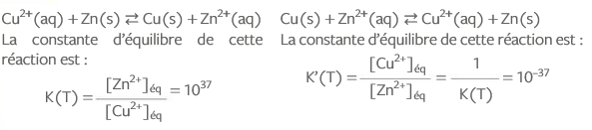

- Taux d’avancement final
On appelle taux d’avancement final d’une réaction chimique le quotient $τ=\frac{x_{f}}{x_{m_{ax}}}$. C’est une grandeur sans dimension et toujours inférieure à 1. Pour une réaction totale, le taux d’avancement final vaut 1.
Exemple :
On introduit 1,0.10⁻² mol d’acide éthanoïque dans 1,0L d’eau pure. Le pH de cette solution à 25°C vaut 3,4. Calculer son taux d’avancement.
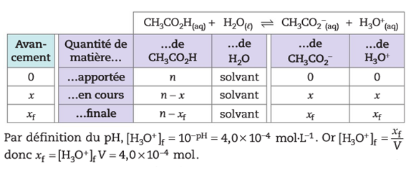
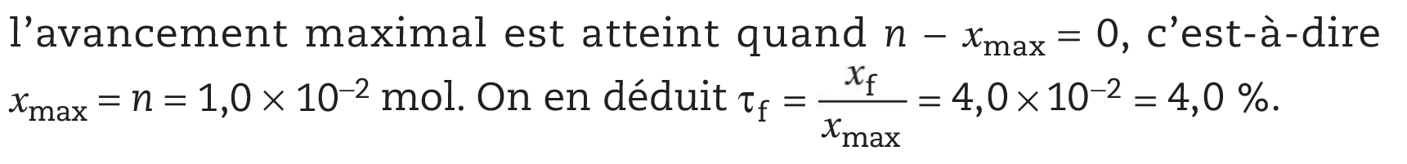
- Evolution spontanée d’un système

Dans un système hors état d’équilibre, le système évolue dans le sens tel que son quotient de réaction Q_{r} se rapproche et éventuellement atteigne la constante d’équilibre de la réaction K(T).
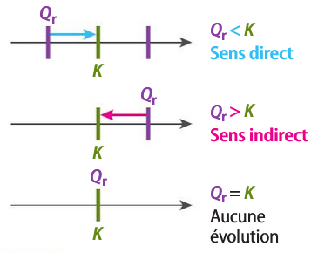
Exemple :
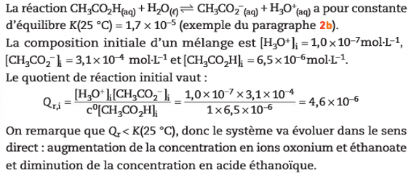

- La pile électrique, siège de transformation spontanée

- Un transfert d’électron spontané et indirect

- Transfert d’électron spontané

La réaction chimique responsable du courant électrique que peut débiter la pile est due à une réaction chimique d’oxydoréduction. Cette réaction doit être spontanée : la pile est donc un système chimique hors équilibre tel que, initialement, Q_{r} < K.

Rappel de 1ère :
- Deux espèces chimiques qui, au cours d’une transformation chimique, se transforment l’une en l’autre par GAIN ou PERTE d’ELECTRONS, sont dites conjuguées et forme un couple OXYDANT / REDUCTEUR (l’OXydant est toujours noté à gauche et le REDucteur à droite).

Exemple : Fe²⁺/Fe, Fe²⁺ est l’oxydant et Fe le réducteur.

- L’oxydant est l’entité du couple capable de recevoir/capter un ou plusieurs électrons.
L’oxydant se réduit.
- Le réducteur est l’entité du couple capable de donner/céder un ou plusieurs électrons.
Le réducteur s’oxyde

- Transfert d’électrons indirect
Lorsque la pile débite un courant électrique, les réactifs sont séparés chimiquement mais reliées électriquement. Ainsi le transfert d’électrons a bien lieu mais par l’intermédiaire du conducteur électrique qui relie les électrodes.

Lorsqu’une pile débite du courant électrique, comme pour toute réaction d’oxydoréduction, des électrons sont transférés d’un réducteur à un oxydant, mais il s’agit d’un transfert indirect d’électrons.

- Pile usée

La pile est dite « usée » lorsque la réaction d’oxydoréduction n’a plus lieu, c’est-à-dire lorsque l’équilibre chimique est atteint Q_{r} = K. L’un des réactifs a entièrement été consommé. L’intensité et la tension à vide de la pile sont nulles.

- Constitution d’une pile

- Demi-pile

On appelle une demi-pile un système chimique comprenant à la fois la forme oxydée et la forme réduite d’un même couple oxydant / réducteur. Généralement c’est l’association d’un métal et d’une solution ionique appelée électrolyte.

- Constitution d’une pile
Une pile est constituée :
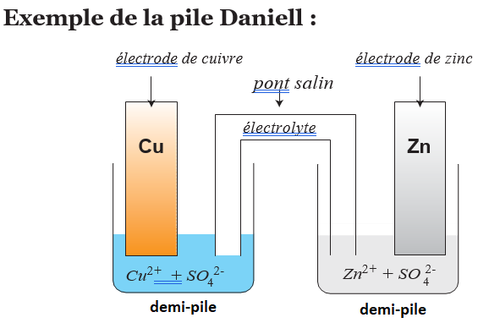
⊲ de deux demi-piles différentes ;
il s’agit de conducteurs électriques en contact avec chaque demi-pile. Si une des espèces chimiques appartenant à la demi-pile est métallique, elle constitue elle-même l’électrode. Sinon, une tige en métal inattaquable (graphite, platine) est introduite dans l’électrolyte de la demi-pile.
⊲ d’un conducteur ionique qui relie électriquement les électrolytes des demi-piles. Au laboratoire on utilise souvent un pont salin (qui contient des ions mobiles).
- Anode vs cathode
On appelle anode l’électrode appartenant à la demi-pile où a lieu une oxydation (=perte d’électrons).
On appelle cathode l’électrode appartenant à la demi-pile où a lieu une réduction (=gain d’électrons).
- Représentation symbolique d’une pile
Voici la représentation symbolique d’une pile : 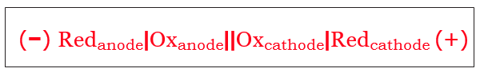
Exemple : le symbole de la pile Daniell est :

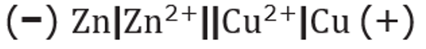

- Fonctionnement

- Si la différence de potentiel (ou tension électrique) U est positive, alors la borne COM du voltmètre est reliée au signe négatif de la pile.
- Les électrons se déplacent du – vers le + à l’extérieur de la pile. Pour le courant I c’est l’inverse, il va du pole + au pole -.
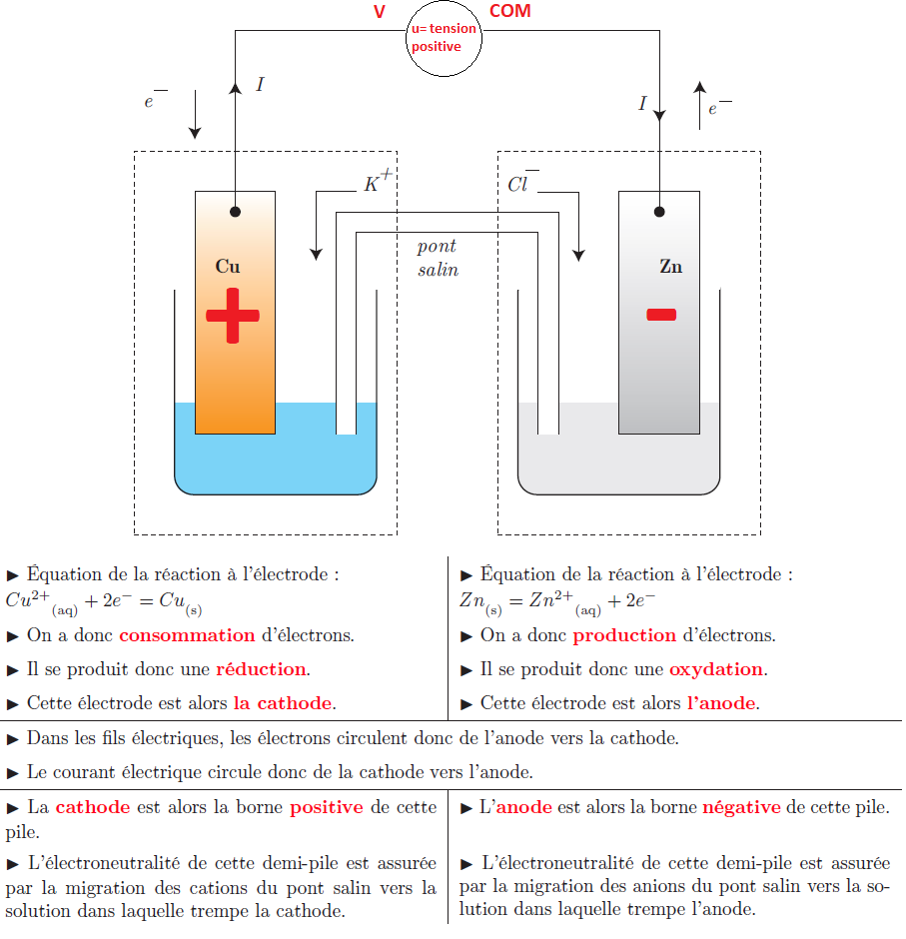
Equation globale de fonctionnement de la pile : (on somme les demi-équations)
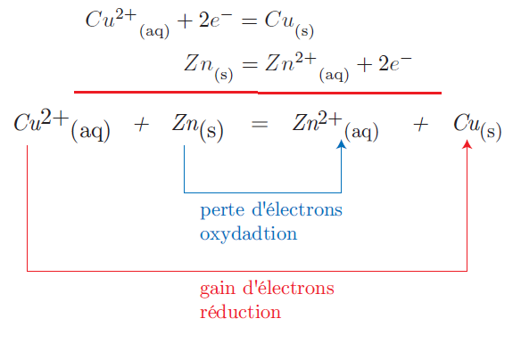
Exemple : voici la pile cuivre argent.
Expliquez son fonctionnement
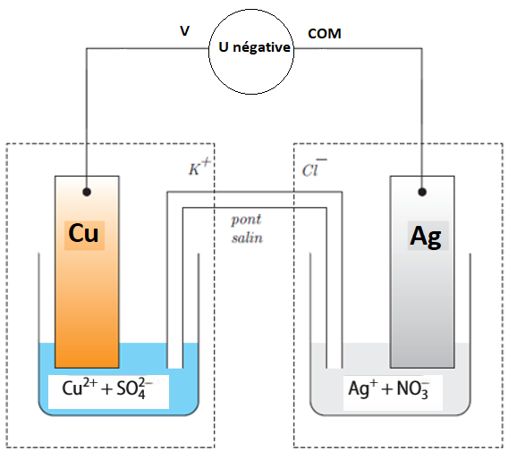

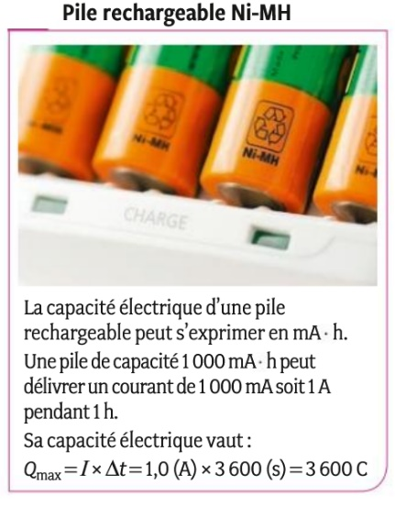
- Capacité d’une pile
La capacité Q d’une pile est égale à la charge électrique qui circule pendant la durée complète de son fonctionnement, de l’état initial à son usure complète. Si I est son intensité de fonctionnement en ampère durant sa durée de vie t (en secondes) alors on a : $Q=I×t$
- La capacité de la pile dépend des quantités de réactifs à l’état initial et donc de la charge des électrons qui sont échangés lors de la réaction d’oxydoréduction.
- On ajoute donc une colonne au tableau d’avancement qui rend compte de la quantité de matière d’électrons échangés.
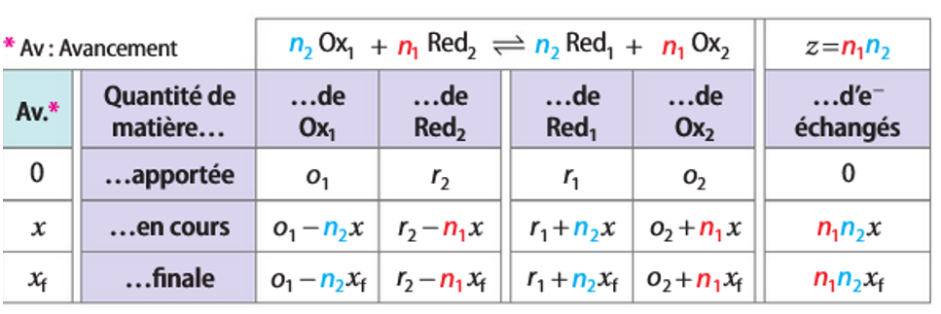
Charge d’une mole d’électron :
1 électron porte la charge e= 1,6.10⁻¹⁹C et dans une mole d’électron il y a Na (nombre d’Avogadro) 6,02.10²³ électrons.Donc la charge d’une mole d’électron vaut Q_{1mole d’electron}= e . Na = 96500 C/mol.
C’est charge porte aussi le nom de constante de Faraday notée F = 96500 C/mol.
On en déduit la charge électrique circulant dans la pile entre l’état initial et final :
$$Q={nb d^{'}e-échangés*charge d^{'}une mole d^{'}e- =n}_{1}⋅n_{2}⋅x_{f}⋅F$$
Exemple :
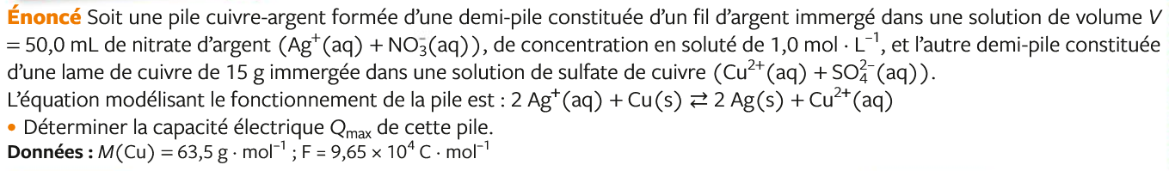
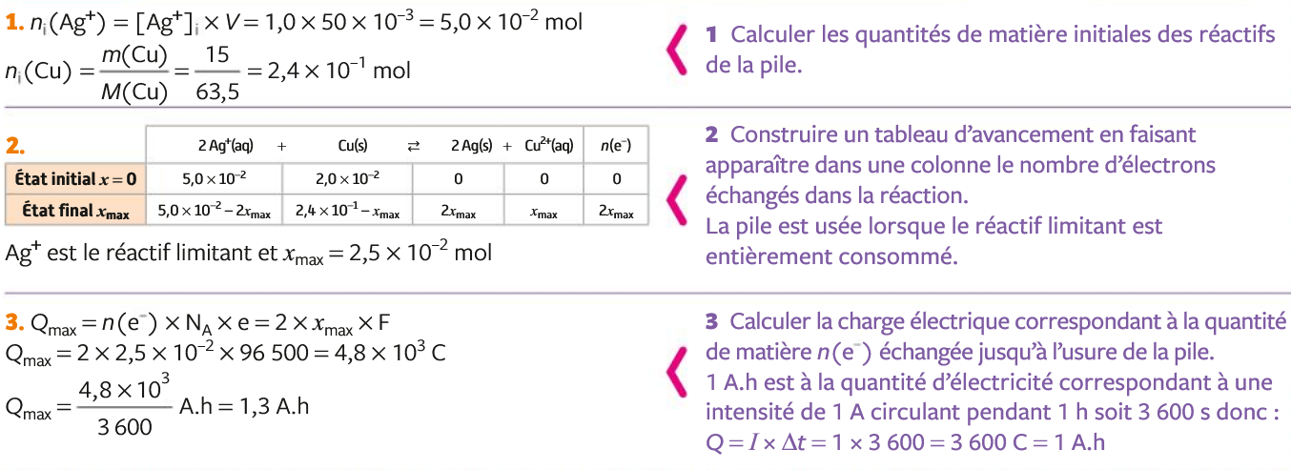
- Couples redox usuels

